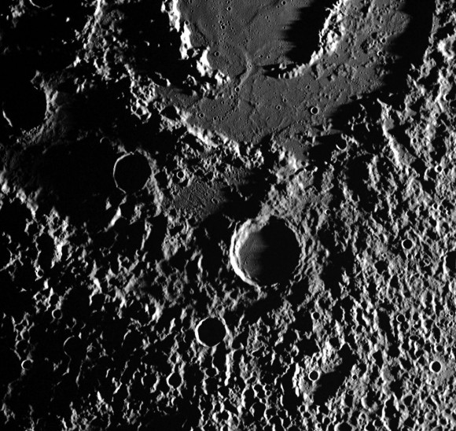

سطح سیاره تیر (عطارد) پر از گوگرد است.
در این تصویر که توسط فضاپیمای مسنجر ناسا در 26 آگوست تهیه شده است، نیمه جنوبی گودال ویوالدی که بر روی سیاره تیر قرار دارد، مشاهده می شود.
زمین صاف این گودال برخوردی 213 کیلومتری با زمین ناهموار اطراف آن کاملاً در تضاد است.
زمین این گودال به دلیل مواد مذابی که پس از برخورد، فوران کرده و آن را فراگرفته اند تقریباً هموار باقی مانده است.
یافته های اخیر مأموریت مسنجر نشان دهنده تغییرات ترکیبات سطح تیر (عطارد) بر اثر فعالیتهای آتشفشانی است که در دوره های زمانی مختلف اتفاق افتاده اند. همچنین تراکم عجیب عناصری مانند منیزیم و گوگرد در سطح این سیاره (که بیشتر از هر سیاره زمین مانند دیگری است) تشخیص داده شده است.
طبق نتایجی که در مجله تحقیقات ژئوفیزیکی (Journal of Geophysical Research ) چاپ شد، دشتهای هموار آتشفشانی تیر (عطارد) از نظر ترکیبات با زمین های قدیمی تری که آن ها را احاطه کرده اند تفاوت دارند. زمین های قدیمی تر نسبت منیزیم به سیلیکون، گوگرد به سیلیکون و کلسیم به سیلیکون بالاتر اما نسبت آلومینیوم به سیلیکون کمتری دارند، که این نظر را ارائه می کند که مواد موجود در دشتهای هموار از یک منبع ماگما فوران کرده اند که از نظر شیمیایی با منبع مواد موجود در نواحی قدیمی تر متفاوت است.
همچنین سطح تیر (عطارد) شامل مقادیر زیادی گوگرد و منیزیم است.
ترجمه شده از سایت: unicestoday

